Truite, purée de céleri, oignons caramélisés au soja, huile de poireaux

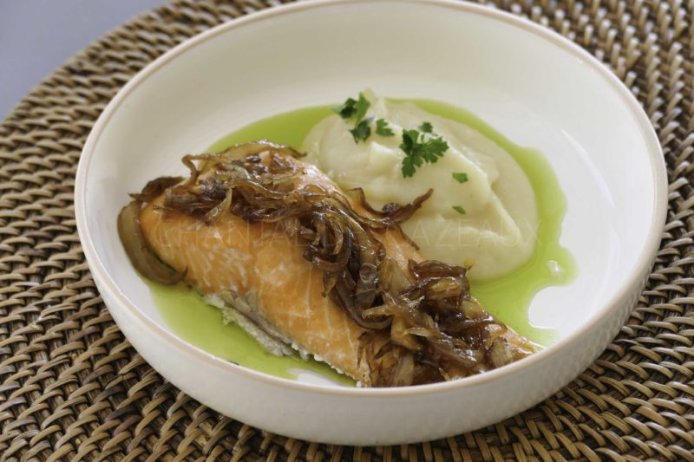
Ingrédients (pour 4 personnes):
4 portions de truite, huile d'olive, sel et poivre
Purée de céleri: 500 g de céleri rave, 250 g de pommes de terre, 60 cl de lait, 10 cl d'eau, 20 g de beurre
Compotée d'oignons: 1 oignon (ou des échalotes, c'est encore mieux), huile d'olive, 2 cuil. à s. de sucre, sauce soja (non sucrée)
Huile de poireaux: vert de 2 poireaux, huile neutre
Préparation:

Purée de céleri:
Peler et couper le céleri et les pommes de terre. Cuire dans le mélange eau et lait jusqu’à ce que les morceaux soient très tendres (environ 30 minutes). Réduire en purée, assaisonner.

Huile de poireaux:
Laver les verts de poireaux, émincer grossièrement. Mettre dans un blender, recouvrir aux 2/3 d’huile neutre. Mixer. Filtrer et récupérer l’huile verte.

Compotée d’oignons au soja:
Peler et émincer l’oignon. Faire chauffer un filet d’huile d’olive dans une poêle et ajouter l’oignon. Verser le sucre en poudre, remuer et déglacer avec 2 ou 3 cuillerées de sauce soja. Laisser compoter 3 minutes environ.
Verser un filet d’huile sur les morceaux de truite. Saler, poivrer et enfourner 10 à 15 minutes (selon grosseur) à 100 °C.
Déposer une portion de poisson dans les assiettes. Ajouter une belle cuillerée de purée de céleri et une cuillerée de compotée d'oignon caramélisée au soja sur la truite. Terminer par une belle lichette d'huile de poireaux autour.
www.assiettesgourmandes.fr

